**SOFTWARE REQUIREMENTS SPECIFICATION**

**Phiên đấu giá (Auction)**

**1. Product overview**

* Product name: Auction
* Product description: Tạo phiên đấu giá giúp mọi người có thể đăng ký và tham gia đấu giá sản phẩm

//*TODO*: *Briefly describe* *the* *main* *functionality of the product.*

* Users – who will use the application:

//*TODO*: *List out who will be directly using the product. Briefly describe each user.*

|  |  |  |
| --- | --- | --- |
| *No.* | *User* | *Description* |
| *1.* | *Admin* | *Người tạo ra sản phẩm* |
| *2.* | *Quản trị viên* | *Người tạo ra phiên đấu giá* |
| *3.* | *Những người tham dự* | *Những người trực tiếp tham gia trả giá trong phiên đấu* |
| *4.* | *Người uỷ quyền* | *Được người tham gia đấu giá uỷ quyền trả giá* |

* The benefit to users:

// *TODO: specify* w*ho is the key user that the product is targeting. How is it beneficial to the key user? Which user’s problem will be solved by using the product?*

*Admin: có thể đem đấu giá được sản phẩm của mình*

*Quản trị viên: trực tiếp điều hành cuộc đấu giá*

*Người tham dự: tham gia đấu giá để sở hữu sản phẩm*

*Người uỷ quyền: được uỷ quyền để tham gia đấu giá*

*Người tham gia đấu giá có thể ở bất kỳ đâu trên thế giới, miễn là đáp ứng điều kiện tham gia đấu giá (tài chính) có thể đăng ký tham gia vào cuộc đấu giá*

* Functional Diagram:

// *TODO: Visualize the product features by showing the interaction between the product functions and its users.*

*The sample of the functional diagram is provided below. Your work is to review/update the diagram to cover all product functions.*

*The details of each function will be specified in the following section.*

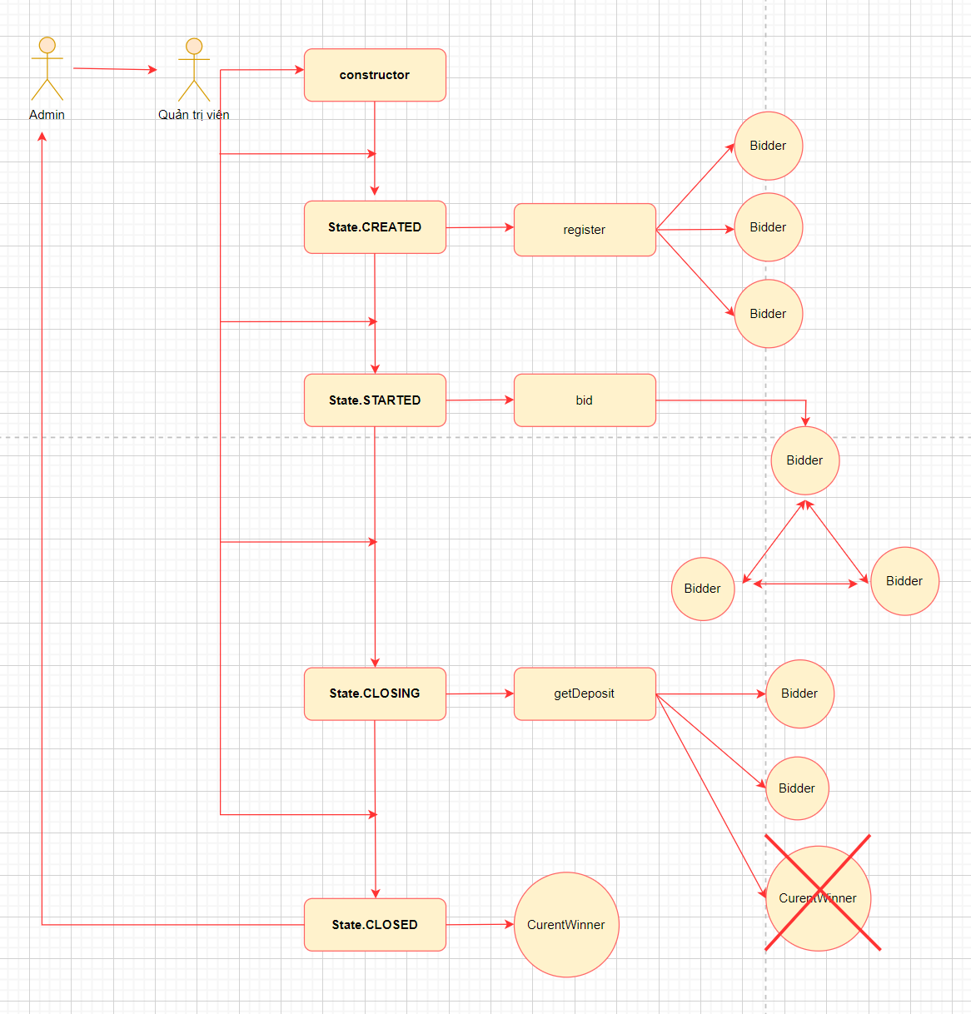

**2. Functional Requirements**

Initiate A Pricing Session

***a. Quản trị viên bắt đầu phiên giao dịch***

*Function name:* Bắt đầu phiên đấu giá

*Function description:* chức năng khởi tạo một phiên đấu giá mới để định giá sản phẩm

*User to use:* Chỉ có quản trị viên mới sử dụng chức năng

*Function inputs:*

Tên sản phẩm: string (bắt buộc)

Mô tả sản phẩm: string (bắt buộc)

Giá khởi điểm: uint (bắt buộc)

Bước giá: uint (bắt buộc)

Hình ảnh sản phẩm: Hình ảnh sản phẩm Danh sách chuỗi, mỗi chuỗi tương ứng với một hình ảnh cụ thể

*Function rule:* hệ thống yêu cầu ít nhất một hình ảnh cho mỗi sản phẩm (hình ảnh được lưu trữ triên IPFS)

*Function result:* một sản phẩm mới có thông tin hợp lệ sẽ được thêm vào và phiên đấu giá được bắt đầu.

***b. Người tham gia đăng ký/đăng nhập***

*Function name:* Đăng ký/Đăng nhập

*Function description:* chức năng đăng ký và thêm người tham dự

*User to use:* Mọi người đều có thể sử dụng trừ quản trị viên và admin

*Function inputs:*

Tên : string (bắt buộc)

Mật khẩu: string (bắt buộc)

Địa chỉ: address(bắt buộc)

Gmail: string (bắt buộc)

Yêu cầu số dư tối thiểu: ít nhất 2 ETH

Người uỷ quyền: addresss (nếu có)

*Function rule:* hệ thống yêu cầu ít nhất 3 người tham dự, mỗi người có ít nhất 2 ETH

*Function result:* danh sách người tham dự được lưu trữ trong bidders (mapping)

***c. Bắt đầu đấu giá***

*Function name:* Đấu giá

*Function description:* Phiên đấu giá chính thức bắt đầu

*User to use:* Quản trị viên và những người đã tham gia đăng ký, người được uỷ quyền

*Function inputs:*

Người tham gia: giá đấu - uint (bắt buộc)

*Function rule:* Giá nhập phải thoả mãn điều kiện:

Lớn hơn hoặc bằng giá trước gần nhất + bước giá

Giá đấu phải nhỏ hơn hoặc bằng số dư tài khoản hiện có

*Function result:* CurrentPrice và totalDeposit lần lượt được cập nhập

***d. Kết thúc đấu giá***

*Function name:* Kết thúc đấu giá

*Function description*: Phiên đấu giá chuẩn bị kết thúc

*User to use:* Quản trị viên

*Function inputs:*

Quản trị viên: thực hiện thông báo

*Function rule:* Khi quản trị viên thực hiện thông báo lần thứ 4, phiên đấu giá chuyển sáng trạng thái State.CLOSING

*Function result:* Sau khi quản trị viên thực hiện thông báo lần thứ 4, phiên đấu giá kết thúc, chuyển sang trạng trái State.SCLOSING, các người tham gia đấu giá không trúng có thể lấy lại tiền.

***e. Đóng phiên đấu giá***

*Function name:* Đóng phiên

*Function description:* Phiên đấu giá chuẩn bị kết thúc

*User to use:* Quản trị viên, người tham gia, người được uỷ quyền

*Function inputs:*

Người tham gia hoặc người uỷ quyền lấy lại tiền đấu giá của mình

Người chiến thắng: currentWinner nhận được vật phẩm đấu giá

Số tiền đấu giá được chuyển cho admin

*Function rule:*

Những người không chiến thắng chỉ được rút 1 lần và bằng số tiền họ đã đấu

Người chiến thắng không được phép rút tiền

*Function result:* Phiên đấu giá kết thúc, lịch sử phiên được lưu lại.

**3. Non-Functional Requirements**

// *TODO: Define the non-functional requirements if any. The following requirements are non-functional:*

* Phạm vi trình duyệt Web: Google Chrome, Mozilla Firefox, Cốc Cốc, Microsoft Edge, Opera, Safari, Brave.
* Nền tảng di động: IOS, Android, Windows Phone, BlackBerry OS.
* Hiệu xuất hệ thống:

+ Thời gian phản hồi của hệ thống:

Đối với những thao tác không tạo giao dịch trên blockchian, thời gian phản hồi có độ trễ 0.5 giây

Đối với những thao tác tạo giao dịch trên blockchain, yêu cầu phản hồi ngay lập tức kể từ khi giao dịch trên hệ thông Blockchain được xác nhận.

+ Số lượng người dùng tối đa mà hệ thống có thể xử lý: 20 người.